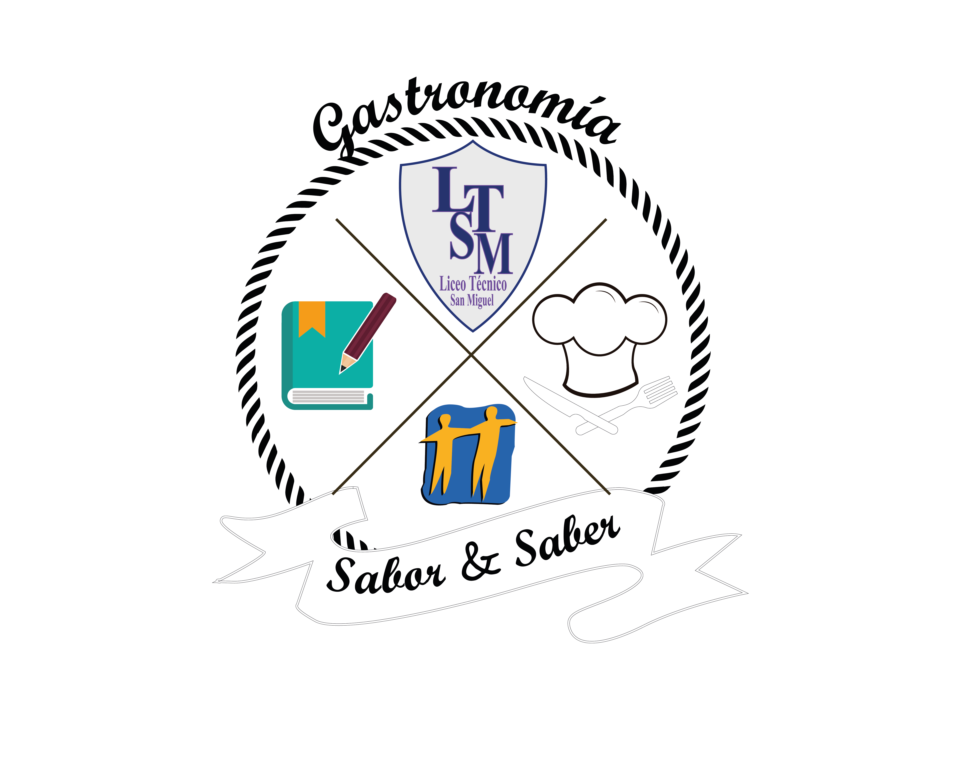

**Material de apoyo para fortalecer los aprendizajes**

**Técnicas Gastronómicas**

**METODOS DE COCCION**

**COCCION:**

Los métodos de cocción son operaciones culinarias finalidad consiste fundamentalmente en modificar el aspecto, sabor, y aroma de los alimentos. Estos factores pueden cambiarse dependiendo del estilo de cocinar de cada país, región o costumbre social.

Se procede a la cocción de los alimentos sometiéndolos a temperaturas más o menos elevadas, con el fin de hacerlos más digestivos o esterilizados.

La cocción a los 36º a partir de esta temperatura, la mayoría de las bacterias se exterminan.

Los tipos de métodos de cocción son:

* Cocción por calor seco (concentración)
* Cocción por calor húmedo (expansión)
* Cocción mixta (combinado)

1.- **COCCION POR CALOR SECO (CONCENTRACION)**

Parte del agua del alimento se evapora y los elementos de sabor se concentran.

* 1. **ASAR AL HORNO:** Procesar comestibles por acción de calor transmitido por aire caliente. Los alimentos cambian de sabor y aspecto, se forma una costra por todo su contorno, cociéndose de afuera hacia adentro en su propio jugo.
  2. **GRATINAR:** Formación de una costra dorada en productos cocidos o precocido, debido a un fuerte calor interior en el horno, bajo la llama de unas salmandra, esto le da un gusto y aspecto particular a los comestibles que deben estar cubiertos con unas salsas o producto para gratinar.
  3. **SALTEAR EN SARTEN**: Consiste en procesar comestibles por acción de calor aplicado por medio de una materia grasa; los alimentos se procesan por este método de cocción rápidamente, cambian de sabor, consistencia y aspecto. Obtienen una costra exterior y un núcleo tierno y jugoso.
  4. **ASAR A LA PARRILLA**: Es una operación que consiste en procesar comestibles por acción de aire caliente, el alimento es expuesto directamente al fuego, el uso de materia grasa es para evitar que el alimento se pegue al metal del equipo.
  5. **ASAR A LA PLANCHA**: Es igual al anterior, pero en este caso, la cocción del alimento se logra por transmisión del calor, a través de un metal caliente, el uso de la materia grasa es para evitar que el alimento se pegue al metal del equipo.
  6. **FREIR EN ACEITE HONDO O FRITURA**: Operación que consiste en procesar comestibles por acción de calor aplicado por un baño de materia grasa caliente.

2.- **COCCION POR CALOR HUMEDO (EXPANSION)**

En el curso de la cocción en agua, los elementos solubles pasan a esta (vitaminas y minerales)

2.1. **HERVIR:** Cocer alimentos en agua, ebullición lenta

2.2**. BLANQUEAR EN AGUA:** Sumergir el alimento en agua hirviendo y esperar que retome la ebullición.

2.3. **POCHAR (ESCALFAR)** : Cocción de los alimentos en un líquido a punto de ebullición sin que llegue a hervir.

2.4. **VAPOR:** Esta operación consiste en procesar comestibles por acción del calor, transmitido exclusivamente por medio de vapor de agua; los alimentos sufren poca perdida de valores nutritivos.

1. **METODOS DE COCCION POR CALOR MIXTO (COMBINADO)**

* **GUISAR, ESTOFAR – BRASEAR**

En este proceso la acción se realiza en dos etapas, el alimento se cuece al principio por el calor seco en una grasa y se termina con calor húmedo.

3.1. **GUISAR:** Alimento cortado menudo se procesa en un comienzo en poca grasa y se termina con mucho líquido.

3.2. **ESTOFAR:** Se comienza con poca materia grasa y se termina con casi nada de líquido.

* 1. **BRASEAR:** Proceso que comienza con poca grasa y se termina la cocción con una salsa.

***Especialidad de Gastronomía, Mención Cocina***

***2020***

***Liceo Técnico San Miguel***